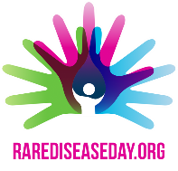
ZIUA BOLILORRARE
28 februarie 2019
În Europa orice boală care afectează mai puțin de 5din10000de oameni este definită ca fiind rară. Deși poate părea puțin,aceasta înseamnă246 000de oameni.

Bolile rare,
arată că îți pasă!
Sursa: European Commission https://ec.europa.eu/health/non_communicable_diseases/rare_diseases_en

Instrumente destinate profesioniștilorîn sănătate, pentru îmbunătățirea serviciilor de sănătate a pacienților cu boli rare:

- Programul Național de Tratament pentru Boli Rare
Casa Națională de Asigurări de Sănătate prezintă lista completă a unităților spitalicești și a farmaciilor care derulează Programul Național de Tratament pentru Boli Rare, astfel că medicii pot direcționa pacienții către aceste unități.http://www.cnas.ro/page/programul-national-de-tratament-pentru-boli-rare.html

- Centrele de Expertiză pentru Bolile Rare
În România există 14 Centre de Expertiză pentru Bolile Rare care au ca obiective prevenirea, diagnosticul precoce și tratamentul bolilor rare dar și completarea Registrelor de date pentru evidența bolilor rare.Sursa: Ministerul Sănătății
- Ghidurile de diagnostic și tratament în cazul bolilor rare
Ghidurile NORD Online pentru medici sunt o resursă pentru clinicieni despre afecțiuni rare specifice, cu scopul de a facilita diagnosticarea și tratamentul în timp util al pacienților. Ghidurile de urgență Orphanet sunt articole elaborate de autori experți și revizuite. Acestea sunt destinate să îndrume personalul medical în situații de urgență care apar la pacienții afectați de unele dintre bolile rare enumerate. Ghidurile online pot fi descărcate la adresa: https://rarediseases.org/for-patients-and-families/information-resources/physician-guides/

În Europa bolile rare afectează 6-8%din populație, în total
27-36 milioanede oameni.

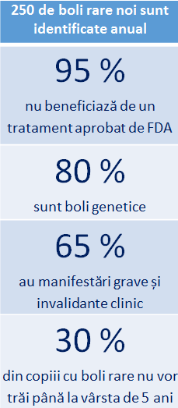

Sursa: European Commission https://ec.europa.eu/health/non_communicable_diseases/rare_diseases_en

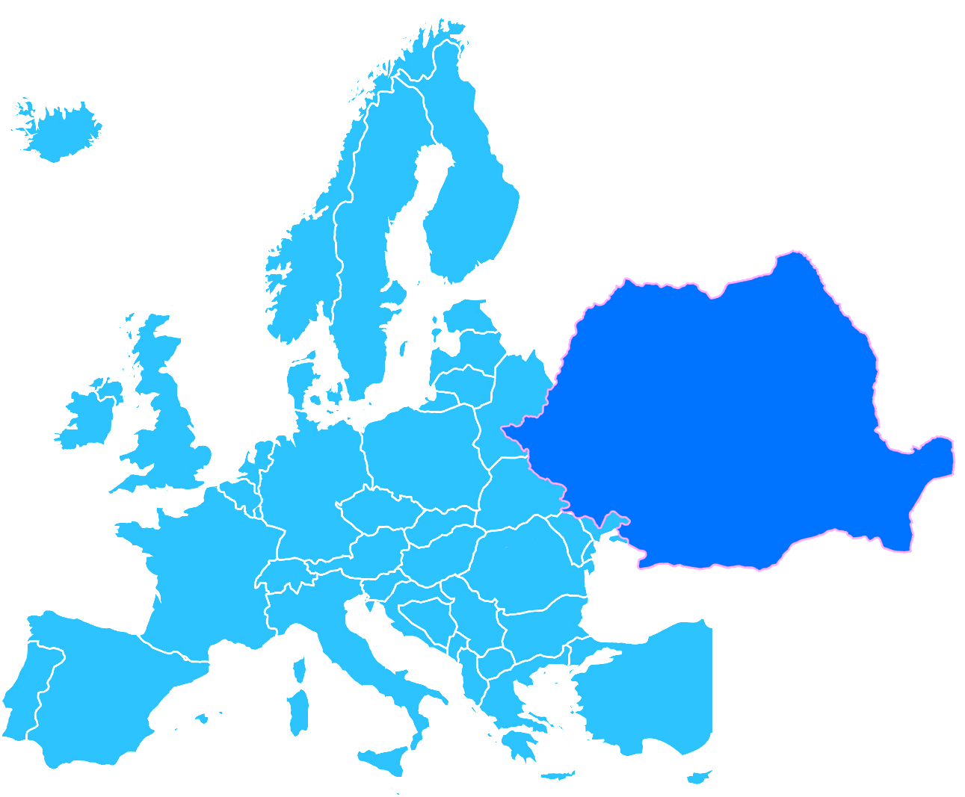

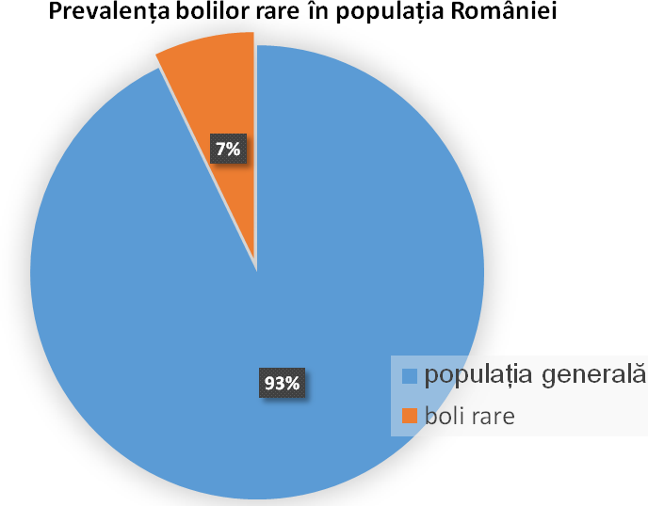

În România trăiesc peste un milion de pacienți cu boli rare, din care 75 la sută sunt copii, iar 9din 10 sunt fie nediagnosticați, fie diagnosticați greșit.(Sursa: Alianța pentru Bolile Rare România)

Peste 1 000 000
de oameni în România suferă de o boală RARĂ

Există între 5000-8000de boli clasificate ca fiind RARE

Sursa: http://www.europlanproject.eu/DocumentationAttachment/NATIONALPLANS_ROMANIA_ROPlan_ro.pdf Data publicării: ian. 2010

Bolile sunt rare, dar pacienții sunt mulți!
Sursa: European Commission https://ec.europa.eu/health/non_communicable_diseases/rare_diseases_en


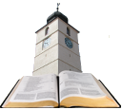

MINISTERUL SĂNĂTĂȚII
CENTRUL NAȚIONAL DE EVALUAREA ȘI PROMOVAREA STĂRII DE SĂNĂTATE
INSTITUTUL NAȚIONAL
DE SĂNĂTATE PUBLICĂ
CENTRUL REGIONAL DE SĂNĂTATE
PUBLICĂ SIBIU

CNEPSS

Material realizat în cadrul subprogramului de evaluare şi promovare a sănătății şi educație pentru sănătate al Ministerului Sănătății - pentru distribuție gratuită

